RELACIÓN DE MOBILIARIO Y EQUIPOS DE CÓMPUTO
PROPIOS O EN COMODATO

INSTITUCION | DIF
DEPENDENCIA | UNIDAD BASICA DE REHABILITACION

NÚMERO DE CONTROL DE INVENTARIO | DESCRIPCIÓN DEL BIEN | UBICACIÓN | ESTADO | IMAGEN | OBSERVACIONES
SMDGFUBR01 | ELECTROESTIMULADORES  2 | UBR | BUENA | 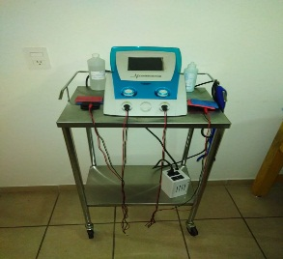 | NINGUNA
SMDGFUBR02 | ULTRASONIDO  2 | UBR | BUENA | 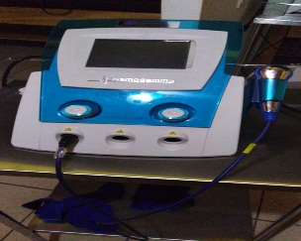 | NINGUNA
SMDGFUBR03 | MESA PASTEUR  4 | UBR | BUENA |  | NINGUNA
SMDGFUBR04 | COMPRESERO CALIENTE  2 | UBR | BUENA |  | SE ADQUIRIO 1 NUEVO
SMDGFUBR05 | BICICLETA FIJA DE USO RUDO | UBR | BUENA |  | NINGUNA
SMDGFUBR06 | POLEAS FIJAS DE PARED | UBR | BUENA | 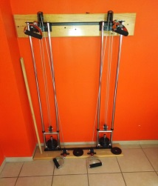 | NINGUNA
SMDGFUBR07 | PARAFINERO | UBR | MALO | 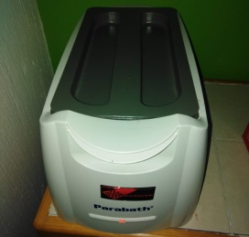 | NINGUNA
SMDGFUBR08 | MESA DE CANAVEL | UBR | BUENA | 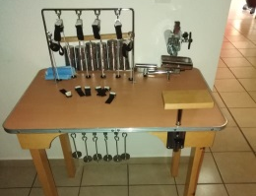 | NINGUNA
SMDGFUBR09 | BARRA SUECA | UBR | BUENA |  | NINGUNA
SMDGFUBR10 | MODULO DE RAMPA | UBR | BUENA | 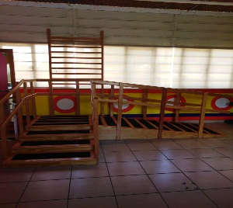 | NINGUNA
SMDGFUBR11 | LAMPARA DE RAYOS INFRARROJOS  2 | UBR | BUENA | 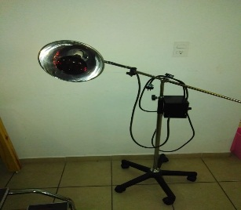 | SE ADQUIRIO 1 NUEVO
SMDGFUBR12 | NEGASTOSCOPIO DE  1 PIEZA | UBR | BUENA | 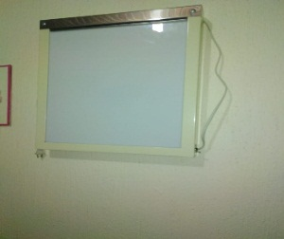 | NINGUNA
SMDGFUBR13 | PLANTOSCOPIO | UBR | BUENA | 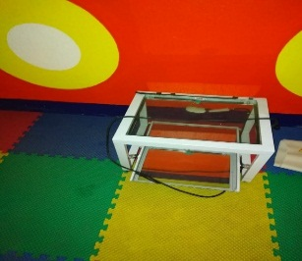 | NINGUNA
SMDGFUBR14 | MESAS DE EXPLORACION (5) UBR | UBR | BUENA | 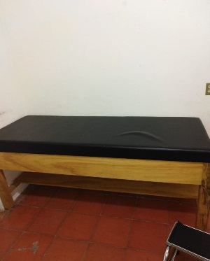 | NINGUNA
SMDGFUBR15 | ESCALELRRILLA DIGITAL DE MADERA | UBR | BUENA | 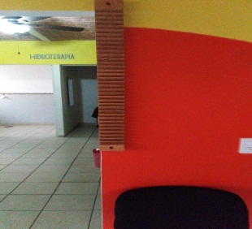 | NINGUNA
SMDGFUBR16 | BANCO DE 2 PELDAÑOS UBR (4) | UBR | BUENO | 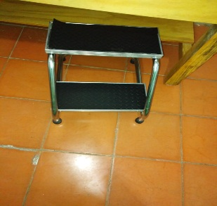 | NINGUNA
SMDGFUBR17 | TIMON | UBR | BUENO | 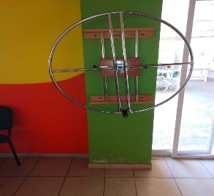 | NINGUNA
SMDGFUBR18 | BARRA PARALELA | UBR | BUENO | 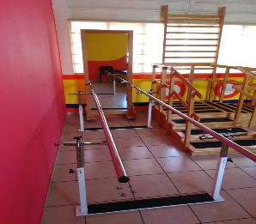 | NINGUNA
SMDGFUBR19 | KIT DE 3 CILINDROS | UBR | BUENO | 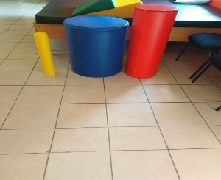 | NINGUNA
SMDGFUBR20 | KIT DE 3 CUÑAS | UBR | BUENO | 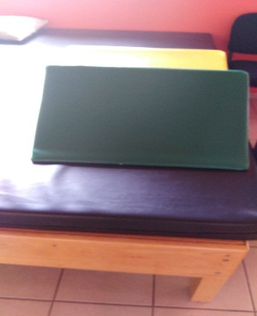 | NINGUNA
SMDGFUBR21 | COLCHON TERAPEUTICO | UBR | BUENO | 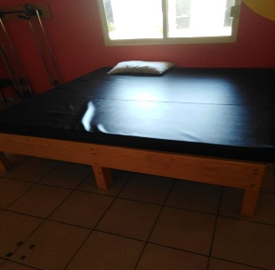 | NINGUNA
SMDGFUBR22 | KIT DE 4 PELOTAS | UBR | BUENO | 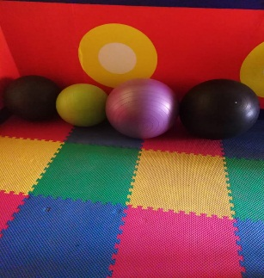 | NINGUNA
SMDGFUBR23 | MESA CON 4 SILLAS INFANTILES | UBR | BUENO | 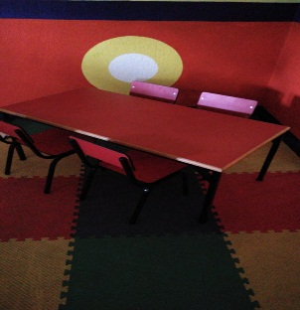 | NINGUNA
SMDGFUBR24 | ESPEJO POSTURAL | UBR | BUENO | 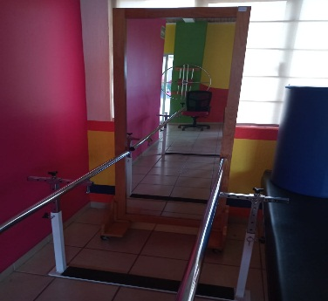 | NINGUNA
SMDGFUBR25 | SILLA FIJA NEGRA( 10) | UBR | MALO | 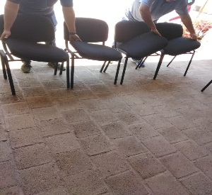 | NINGUNA
SMDGFUBR26 | ARCHIVERO | UBR | COMODATO | 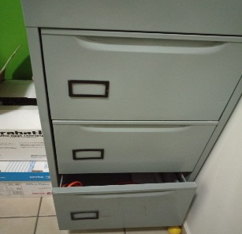 | NINGUNA
SMDGFUBR27 | TINA DE REMOLINO | UBR | BUENO | 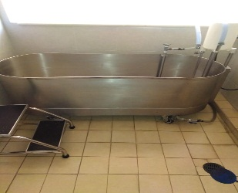 | NINGUNA
SMDGFUBR28 | VENTILADORES (2) | UBR | BUENO | 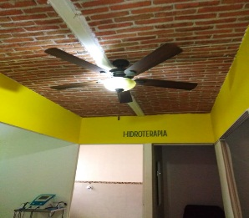 | NINGUNA
SMDGFUBR29 | PLACA CONMEMORATIVA | UBR | BUENO | 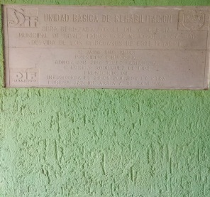 | NINGUNA
SMDGFUBR30 | 4 REGULADORES NEGROS | UBR | MALO |  | NINGUNA
SMDGFUBR31 | 1 REGULADORES BLANCA | UBR | BUENO | 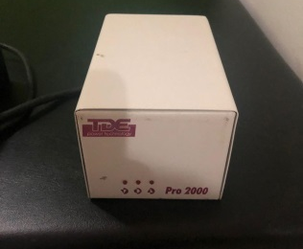 | NINGUNA
SMDGFUBR32 | 3 -REGULADORES | UBR | BUENO |  | NINGUNA
SMDGFUBR33 | 2 -MONOCROMATICO ELECTROESTIMULDOR | UBR | BUENO  NUEVO | 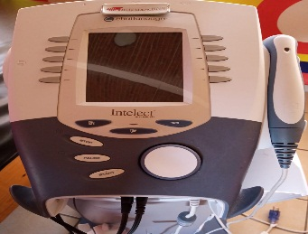 | NINGUNA
SMDGFUBR34 | MOBIL LASER | UBR | BUENO  NUEVO | 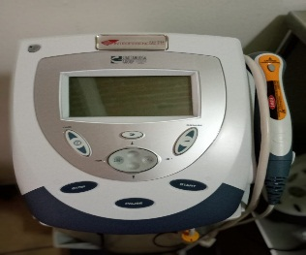 | NINGUNA
SMDGFUBR35 | COMPRESERO FRIO | UBR | BUENO  NUEVO | 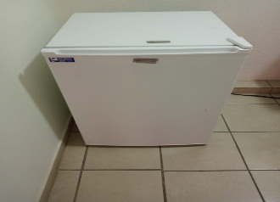 | NINGUNA
SMDGFUBR36 | CAMINADORA PARA REHABILITACION L7 | UBR | BUENO  NUEVO | 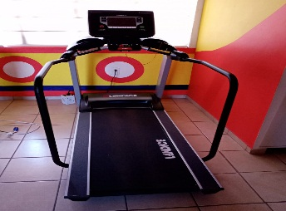 | NINGUNA
SMDGFUBR37 | BANDA ELASTICA KIT DE 4 ROJA, VERDE AZUL Y NEGRO | UBR | BUENO  NUEVO | 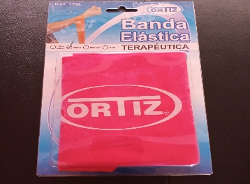 | NINGUNA
SMDGFUBR 38 | ENTRENADOR ESTABILIZADOR KIT DE 3  AZUL, NEGRO ,VERDE | UBR | BUENO  NUEVO | 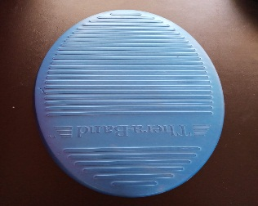 | NINGUNA
SMDGFUBR39 | 3- CARRO MOVIL | UBR | BUENO  NUEVO | 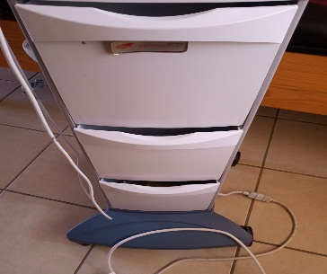 | NINGUNA
SMDGFUBR40 | PAQUETE DE ESIMULACION TEMPRANA: 1 MEDIA LUNA 1 ALBERCA DE PELOTAS, 4 COLCHONETAS , ,4 MDIA LUNAS PEQUEÑAS  1 COLCHON CIRCULAR, 1 ESCALERILLA AZUL, 1 CUBO ENTRENADOR  2 TUNELES ARCOIRIS , 2 CUÑA GDE AMARILLA, 1 DADO , 2 CUBOS AMARILLO, 2 ESCALERINES VERDES | UBR | BUENO  NUEVO | 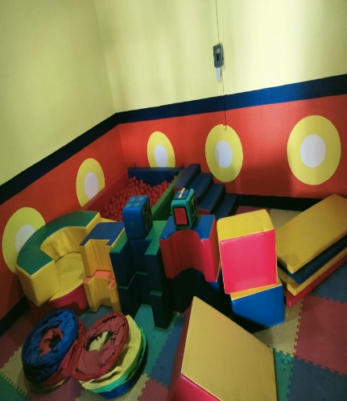 | NINGUNA
SMDGFUBR41 | (7)- SILLAS FIJAS PARA PACIENTES, NEGRO TUBULAR | UBR | BUENO  NUEVO | 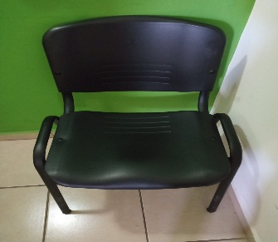 | NINGUNA
SMDGFUBR42 | EQUIPO DE TRANSMISION ENERGETICA CAPACITIVA | UBR | BUENO  NUEVO | 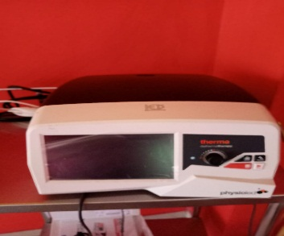 | NINGUNA
SMDGFUBR43 | PELOTA CACAHUATE | UBR | BUENO  NUEVO | 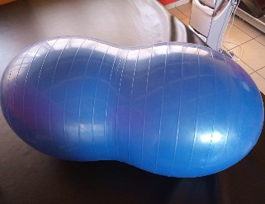 | NINGUNA
SMDGFUBR44 | (1 )BALANCIN | UBR | BUENO  NUEVO | 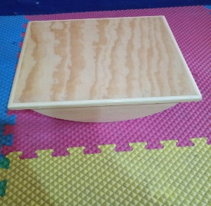 | NINGUNA
SMDGFUBR45 | (2 )RODILLO AZUL RECTANGULAR, Y CILINDRO VERDE | UBR | BUENO  NUEVO | 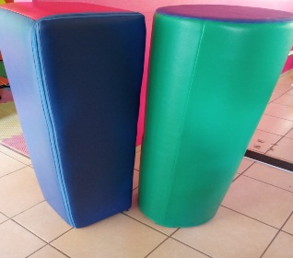 | NINGUNA
SMDGFUBR46 | POLAINAS KIT DE 4 | UBR | BUENO  NUEVO | 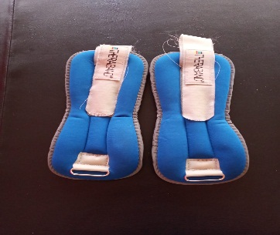 | NINGUNA
SMDGFUBR47 | TERMOMETRO | UBR | BUENO  NUEVO | 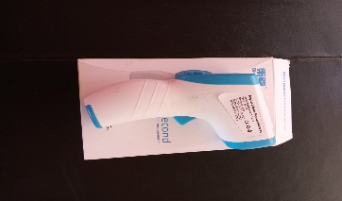 | NINGUNA
SMDGFUBR48 | OXIMETRO | UBR | BUENO  NUEVO | 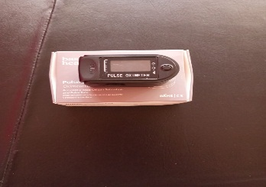 | NINGUNA
SMDGFUBR49 | SILLA ROJA GIRATORIA (1) | CONLTORIO UBR | REGULAR | 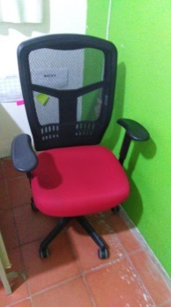 | NINGUNA
SMDGFUBR50 | SILLA VERDE (2) | CONSULTORIO UBR | BUENO |  | NINGUNA
SMDGFUBR51 | CAJAS DE JUGUETES DE ESTIMUALACION TEMPRANA: 1 MEMORAMA INFANTIL, 1 BLOCKS ARCQUITECTONICOS, 1 COCODRILO NUMERICO, 1 JENGA, 1 ROMPECABEZA DE NUMERO, 1 ROMPECABEZAS DE CANGREJO, 1 ROMPECABEZAS DE FRUTAS,  1 JUEGO ESTIMULACION ESPIRAL, 1 XILOFONO, 1 CUERDA, 1 BARCO CUBOS, 2 MARACAS  1 ROMPECABEZAS HERRAMIENTAS, 1 TAMBOR , 1 PANDERO, 1 BOLSA CUBOS LEGO, 1 TITERE GIMNASTA  1 TABLA DE MULTIPLICAR MOVIBLE, 1 TAMGRAM, 1 ROMPECABEZAS DE ANIMALES DEL MAR , 1 PIRINOLA , 1 TROMPO  DE MADERA, 1 CUBO MOVIBLE DE COLORES PLASTICO, 2 CUBO DE MADERA GRANDE Y CHICO, 1 DOMINO,  1 TRAILER MADERA, 1 BALERO, 1 TABLITAS MAGICAS "HECHO EN MEXICO" C  1 CAJITA DE MADERA FIGURAS GEOMETRICAS, 1 PAQUETE DE CUADRITOS DE COLORES, 1 CILINDROS DE ESTIMULACION, 1 BASE DE AROS DE COLORES | UBR | BUENO  NUEVO | 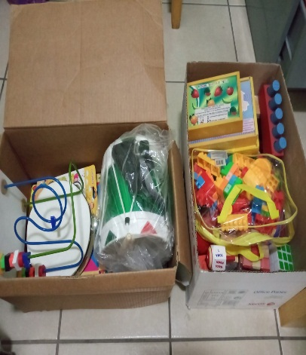 | NINGUNA
SMDGFUBR52  ENTREGA _______________________________________ CONTRALORÍA _______________________________________ RECIBE _____________________________________ | MESA DE TRABAJO MANUALIDADES | UBR | BUENO | 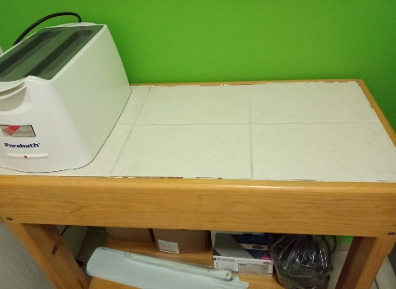 | NINGUNA

